**Java Web开发**

**实验五**

**作业报告**

|  |  |
| --- | --- |
| 学院 | 计算机 |
| 所在系班级 | 2017软件工程系15班 |
| 学号姓名 | 04171430 |
| 指导教师 | 郭晓燕 |
| 完成时间 | 2018年5月- |

# 实验题目

实验五

# 分析与设计

创建Book类用来定义书籍的编号、名字、作者、价格等属性

创建BookList类调用setAmount函数来计算购买的书籍本数 算出总价格

创建一个CartBook类用来写计算书本数和价格的函数

在Init类中定义好购物车页面，包括每本书的图片、书名、作者名字和价格，返回BookList类加入到购物车清单

Shopping类用来操控购物车的增添删除这些基本操作

创建Add类和Del类用于购书时的增加删除

# 关键源码（部分）

【Book.java】**import** java.io.Serializable;

**public** **class** Book **implements** Serializable {

**private** String id;//图书编号

**private** String name;//书名

**private** String author;//作者

**private** String imgsrc;//图书图片来源

**private** **double** price;//价格

**public** **void** setId(String id){

**this**.id=id;

}

**public** **void** setName(String name){

**this**.name=name;

}

**public** **void** setAuthor(String author){

**this**.author=author;

}

**public** **void** setImgsrc(String imgsrc){

**this**.imgsrc=imgsrc;

}

**public** **void** setPrice(**double** price){

**this**.price=price;

}

**public** String getId(){

**return** **this**.id;

}

**public** String getName(){

**return** **this**.name;

}

**public** String getAuthor(){

**return** **this**.author;

}

**public** String getImgsrc(){

**return** **this**.imgsrc;

}

**public** **double** getPrice(){

**return** **this**.price;

}

}

【BookList.java】

**import** java.io.Serializable;

**public** **class** BookList **implements** Serializable {

**private** Book book=**new** Book();//书

**private** **int** count;//购买这本书的数量

**private** **double** amount;//购买这么多本书的总价

**public** **void** setBook(Book book){

**this**.book=book;

}

**public** **void** setCount(**int** count){

**this**.count=count;

}

**public** **void** setAmount(**double** amount){

**this**.amount=amount;

}

**public** Book getBook(){

**return** **this**.book;

}

**public** **int** getCount(){

**return** **this**.count;

}

**public** **double** getAmount(){

**return** **this**.amount;

}

//调用setAmount()时可以用到

**public** **double** calcAmount(){

**double** am;

am=count*book.getPrice();

**return** am;

}

}

【CartBook。java】

import java.io.Serializable;

import java.util.ArrayList;

import java.util.List;

public class CartBook implements Serializable {

private ArrayList<BookList> bookLists=new ArrayList<BookList>();//购书数组

private int sumCount;//一共买了几本书

private double sumAmount;//这些书一共多少钱

public CartBook(){

bookLists=Init.init();

sumCount=0;

sumAmount=0;

}

public void setBookLists(ArrayList<BookList> bookLists){

this.bookLists=bookLists;

}

public void setSumCount(int sumCount){

this.sumCount=sumCount;

}

public void setSumAmount(double sumAmount){

this.sumAmount=sumAmount;

}

public ArrayList<BookList> getBookLists(){

return this.bookLists;

}

public int getSumCount(){

return this.sumCount;

}

public double getSumAmount(){

return this.sumAmount;

}

//调用setSumCount()时可以用到

public int calcSumCount(){

int sc=0;

for(BookList bookList:bookLists){

sc+=bookList.getCount();

}

return sc;

}

//调用getSumAmount()时可以用到

public double calcSumAmount(){

double sa=0;

for(BookList bookList:bookLists){

sa+=bookList.getAmount();

}

return sa;

}

}

【Shopping.java】

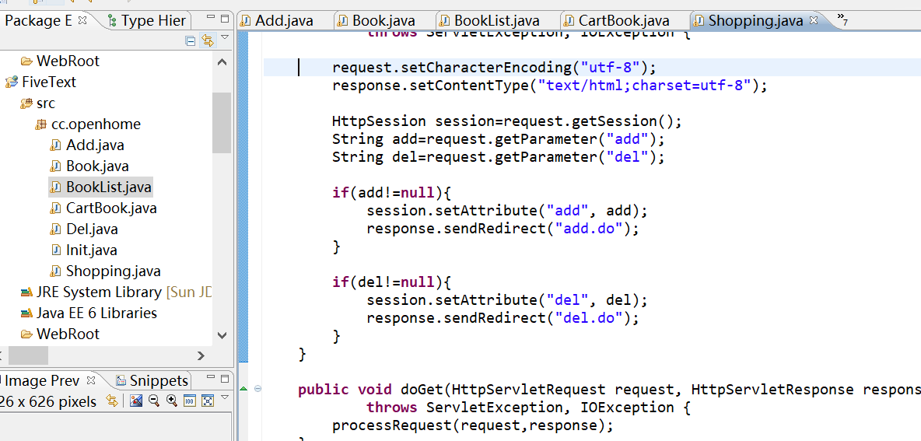

【init.java】

**import** java.util.ArrayList;

**public** **class** Init{

//static CartBook carBook;

**static** ArrayList<BookList> *bookLists*;

**static** BookList *bookList*;

**static** Book *book*;

**public** **static** ArrayList<BookList> init(){

//carBook=new CartBook();

*bookLists*=**new** ArrayList<BookList>();

*book*=**new** Book();

*book*.setId("0001");

*book*.setName("java技术手册");

*book*.setAuthor("弗拉纳根");

*book*.setImgsrc("image/java.jpg");

*book*.setPrice(75);

*bookList*=**new** BookList();

*bookList*.setBook(*book*);

*bookList*.setCount(0);

*bookList*.setAmount(0);

*bookLists*.add(*bookList*);

*book*=**new** Book();

*book*.setId("0002");

*book*.setName("jsp&servlet学习笔记");

*book*.setAuthor("林信良");

*book*.setImgsrc("image/jsp_servlet.jpg");

*book*.setPrice(58);

*bookList*=**new** BookList();

*bookList*.setBook(*book*);

*bookList*.setCount(0);

*bookList*.setAmount(0);

*bookLists*.add(*bookList*);

*book*=**new** Book();

*book*.setId("0003");

*book*.setName("jQuery实战");

*book*.setAuthor("比伯奥特");

*book*.setImgsrc("image/jquery.jpg");

*book*.setPrice(65);

*bookList*=**new** BookList();

*bookList*.setBook(*book*);

*bookList*.setCount(0);

*bookList*.setAmount(0);

*bookLists*.add(*bookList*);

// carBook.setBookLists(bookLists);

// carBook.setSumCount(0);

// carBook.setSumAmount(0);

**return** *bookLists*;

}

}

【Add.java &Del.java】

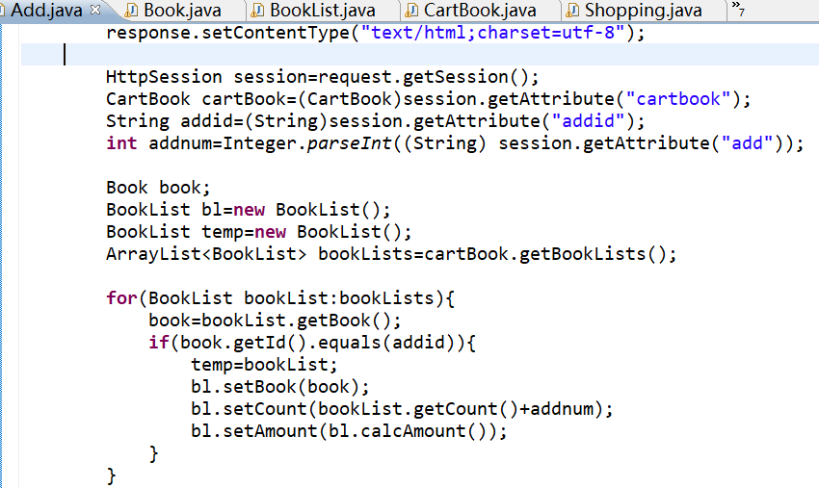

# 运行效果图

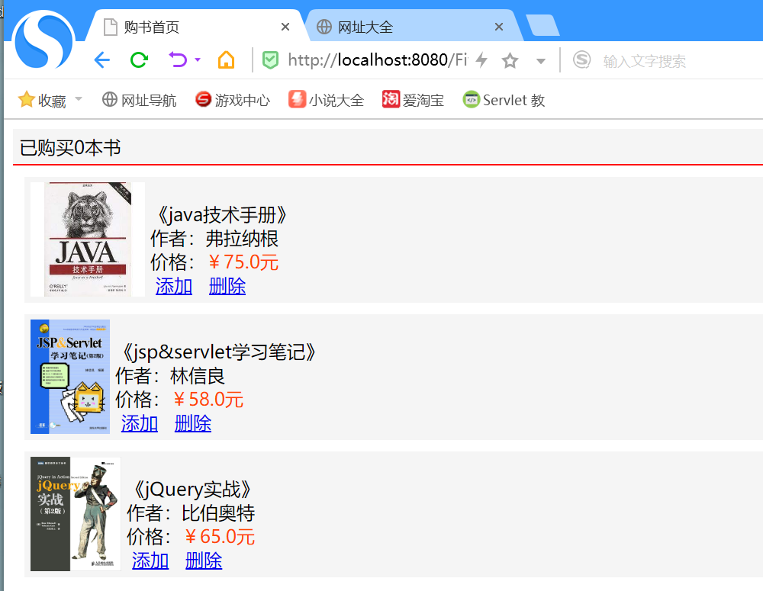

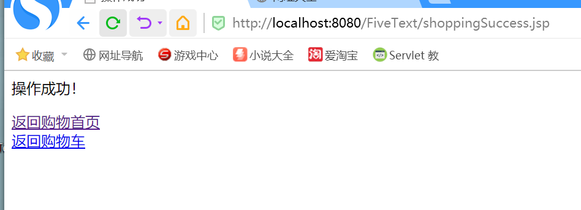



# 收获与问题

页面之间的跳转还存在一些问题，增加删除功能不够完善

争取在页面基础上加上用户登录功能